Project Proposal

• A description of project motivation

我理想中的桃花源，是能讓即使身心殘缺、突遭變故的人們，也能以有尊嚴的方式生活，我認為科技厲害之處在於能把自己的影響力拓展到更遙遠、更深入的地方，故我想要透過一點巧思來向我的理想靠近。

國小的我曾和友人一起在圖書館前辦理以廢電池、舊衣物參加抽獎的活動，我們把所收集到的物資捐贈給幼安教養院，那次我被裡面心智障礙著們可愛到了，我好喜歡他們的笑容。國中我陸續有到創世基金會、新苗教養院當志工，在空餘的時間我常常思索他們這樣看似無憂無慮地活著，但是如果是我在一味接受餽贈的同時，會不會擔驚受怕有天世人遺忘了我，我便只能自生自滅。

高中某次參加桌遊社的活動，發現他們定的餐盒來自洗憨兒烘焙坊，耳聞他們一直以來就有定這家店的習慣，或許能夠將這類社會企業融入日常生活習慣中，就能夠長遠的保障他們的生活。

• A description of the project plan

我想結合天氣、訂房、地圖等資訊，將含有這類社會企業( 庇護餐廳、庇護工場 )的旅遊行程變成一個方便的一條龍旅遊模式，將光顧這些店面成為國內假日觀光慣性、熱門的選擇。

網頁資料：[喜憨兒社會福利基金會](https://www.c-are-us.org.tw/)、[善耕harvest365公益媒合平台](https://www.harvest365.org/posts/7648)

透過 Beautiful Soup 、 string、 regular expression爬取網頁中有關社會事業的資料，獲取烘焙工坊、庇護餐廳、工廠的地址， 並運用dictionary、list，將位置資訊、店家型態分類。

API：

* [氣象局資料開放平台](https://opendata.cwb.gov.tw/index)：爬取使用者輸入地的天氣、降雨機率、溫度
* [Google Map](https://code.google.com/archive/p/pymaps/) ：找取使用者輸入地鄰近的景點，與前面天氣資料(由氣象局資料開放平台 API取得)進行優化篩選，並結合鄰近庇護餐廳、烘焙工坊的位置(由網頁資料取得 )，藉由Google Map規劃順路的旅遊行程、交通方式。
* [旅館預約服務](https://challenge.thef2e.com/news/17)：利用當日最後或隔日最初的旅遊景點位置找尋順路的旅館(由 Google Map API取得 )，並以此直接預約旅館休憩。

• A description of how a user would interact with your finished project

當使用者輸入想要遊玩的地點，便會取得此地結合的旅遊一條龍資訊。

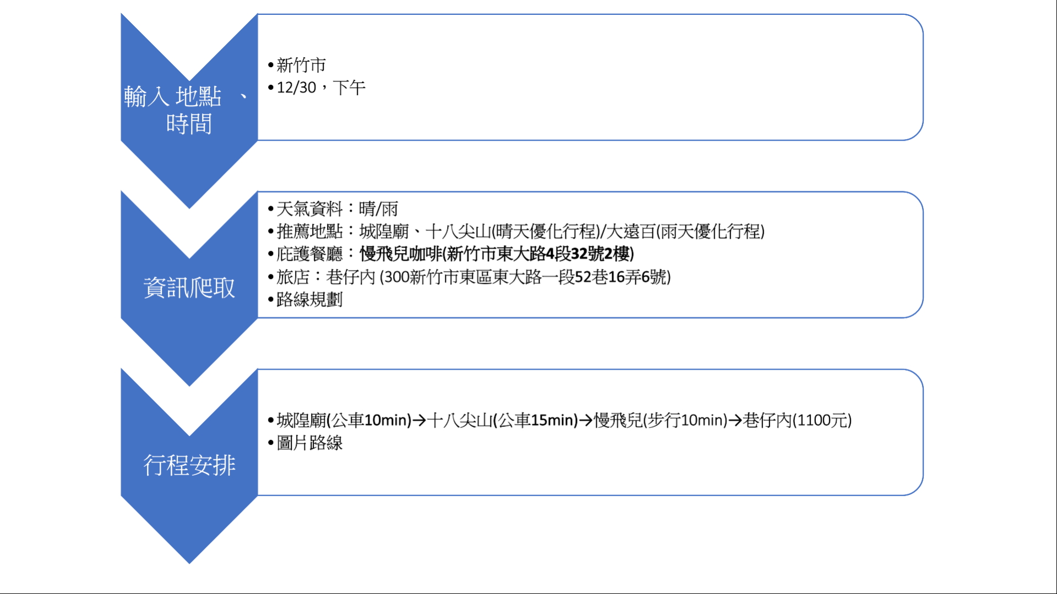

• Timeline of the project

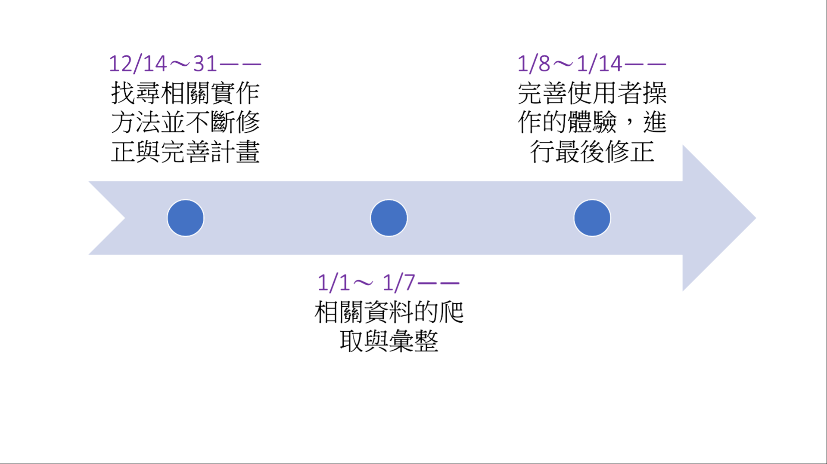

**Update1**

What you have done ——庇護餐廳、烘焙坊與新聞相關報導的爬蟲。

* 喜憨兒社會福利基金會：找尋網頁上各地區庇護餐廳名稱與位置地址，將資料抓取出來對應成相映字典。
* 善耕harvest365公益媒合平台：

1. 抓取網頁上各庇護餐廳名稱與位置地址，將資料對應成相映字典。
2. 爬取一些報導的名稱與內文裡的地址，將資料對應成相映字典。

Any changes on the final project plan

原先打算爬取報導裡面的店家名稱跟確實地點，並過濾掉非餐廳的資料，但實際爬取後發現報導裡的店家多為流動攤販等，而且通常無正式店名。故最後選擇爬新聞標題與大致地點，之後打算將地點分類，若地點在使用者輸入地區附近，則會上呈新聞標題與位置供使用者作為旅行點的餐考。

Timeline for the rest.

1/1—1/2：處理氣象局資料開放平台API，爬取使用者輸入地的天氣、降雨機率、溫度

1/3—1/6：處理 Google Map API，找取使用者輸入地鄰近的景點，結合先前的到的資料與地點規畫行車路線等

1/6—1/7：處理旅館預約服務 API

1/8—1/10：整合所有資訊

1/10~14:看還還有甚麼問題，沒問題會先丟上去

**Update2**

1. 雖然我爬取一些報導的名稱與內文裡的地址與報導名稱(**final2**)，但由於一頁一頁爬完連結在再分別連進去網頁裡爬內容太過耗時，故未來展望應該會建一個資料庫直接將大筆資料放置在裡面。還有通常這類弱勢攤販擺攤位置不一，且不一定有甚麼店家資訊，故處理或分類這筆資料十分困難。其他有庇護餐廳還有各類烘焙坊則較無這類困擾。
2. 原先預計處理訂房的API，但由於這類權限多為訂房的平台方使用，故個人無法取得有效API。

**Run**

1. 下載和import： pandas、urllib.request 、 json 、 re 、 Translator 、 urllib.request, urllib.parse, urllib.error 、 BeautifulSoup 、 requests
2. 運行 tatal.py
3. 輸入地址：EX.臺北市(臺北、臺南的臺要跟氣象局一樣使用「臺」)
4. 輸入預計啟程日期(約當日起一個禮拜內)
5. 根據顯現的天氣狀況，挑選心儀地點，並輸入一個按ENTER一次，跳至下個環節按Q 。EX.溫古咖啡 Wengu cafe →築地鮮魚→ Dancing Pig Bistro→Q
6. 出現庇護餐廳名稱與地址，根據地址選取較鄰近之店家，輸入店家名(不要輸入地址)一個按一次ENTER，跳至下個環節按Q。 EX. 未來咖啡→Q
7. 出現烘焙坊名稱與地址，根據地址選取較鄰近之店家，輸入店家名(不要輸入地址)一個按一次ENTER，跳至下個環節按Q 。 EX. 立德烘焙屋→Q
8. 出現每個點之間的開車應花費的距離，可供使用者排行程之使用
9. 若要退出直接按大寫B